Resolución del Pleno del Instituto de Transparencia, Acceso a la Información Pública y Protección de Datos Personales del Estado de México y Municipios, con domicilio en Metepec, Estado de México, de fecha veintisiete de enero de dos mil veintidós.
VISTO el expediente formado con motivo del recurso de revisión 05932/INFOEM/IP/RR/2021, promovido por un ciudadano identificado como “xxxxxxx xxxxxxxxx” a quien en lo sucesivo se le denominará EL RECURRENTE, en contra de la respuesta emitida por el Partido del Trabajo, en lo subsecuente se denominará como EL SUJETO OBLIGADO, se procede a dictar la presente resolución con base en lo siguiente:
RESULTANDO
I. En fecha veintitrés de noviembre de dos mil veintiuno, EL RECURRENTE presentó a través de la Plataforma Nacional de Transparencia, ligada al Sistema de Acceso a la Información Mexiquense, en lo subsecuente EL SAIMEX, ante EL SUJETO OBLIGADO, la solicitud de acceso a la información pública, a la que se le asignó el número 00029/PT/IP/2021, mediante la cual requirió, lo siguiente:
“Con fundamento en los artículos 10, 11, 12, 13, 15, 16 y 17 de la Ley General de Transparencia y Acceso a la Información Pública solicito lo siguiente: Solicito a la Dirección de Recursos Humanos o departamento similar encargado de los Recursos Humanos la VERSION PUBLICA de los recibos de pagos o recibo de nómina del mes de octubre del 2021 que comprueben el pago por concepto salarial y/o dieta mensual de todos los trabajadores de estructura, honorarios, confianza, jefes de departamento, subdirectores, directores, directores generales, directores generales adjuntos, titulares de unidades, secretarios técnicos, asesores, secretarios y titular y/o presidente de la Institución Política a su digno cargo Cabe señalar que la información solicitada se requiere en de manera digital en formato de documentos portátiles (Portable Document Format, PDF) por lo tanto no aplica para consulta directa y no se requiere pago debido que no la necesito certificada.”(Sic)

Modalidad de entrega: vía SAIMEX
II. Posteriormente en fecha veinticinco de noviembre de dos mil veintiuno, EL SUJETO OBLIGADO dio respuesta a la Solicitud de Información Pública, en los términos siguientes:
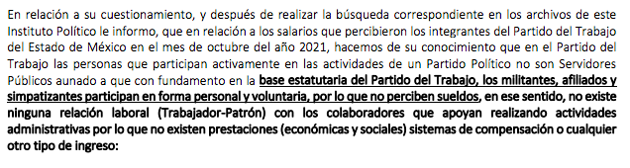
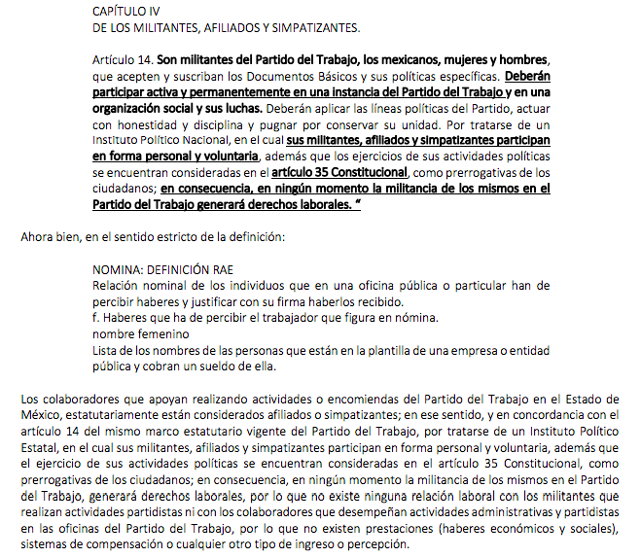

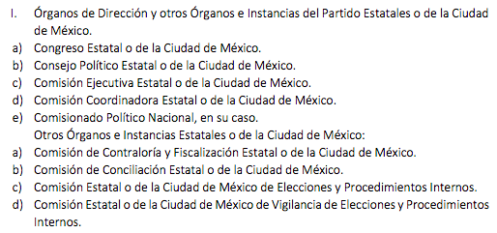



III. Inconforme con la respuesta del SUJETO OBLIGADO, en fecha veintinueve de noviembre de dos mil veintiuno, EL RECURRENTE, a través del SAIMEX, interpuso el recurso de revisión objeto del presente estudio, al que se le asignó el número 05932/INFOEM/IP/RR/2021 , en el que señaló como acto impugnado:
“La respuesta del sujeto obligado.” (Sic)
Asimismo, indicó como razones o motivos de inconformidad:
“Se niegan a entregar la informacion tal cual se solicito, favor de entregarla a la brevedad.” (Sic)
IV. En fecha veintiocho de noviembre de dos mil veintiuno, el recurso que se trata se envió electrónicamente al Instituto de Transparencia, Acceso a la Información Pública y Protección de Datos Personales del Estado de México y Municipios y con fundamento en el artículo 185, fracción I de la Ley de Transparencia y Acceso a la Información Pública del Estado de México y Municipios, se turnó, a través del SAIMEX, a la Comisionada Sharon Cristina Morales Martínez, a efecto de decretar su admisión o desechamiento.
V. Atento a lo dispuesto en el artículo 185, fracciones I, II y IV, de la Ley de Transparencia y Acceso a la Información Pública del Estado de México y Municipios, en fecha treinta de noviembre de dos mil veintiuno se acordó la admisión a trámite del referido recurso de revisión; así como, la integración del expediente respectivo, mismo que se puso a disposición de las partes, para que en el plazo máximo de siete días hábiles, EL RECURRENTE realizara manifestaciones, alegatos y ofreciera las pruebas que a su derecho conviniera y, en el caso del SUJETO OBLIGADO, para que exhibiera el Informe Justificado correspondiente.
VI. De las constancias que obran en el SAIMEX, se desprende que EL RECURRENTE no presentó alegatos o manifestaciones.
Por su parte EL SUJETO OBLIGADO rindió el Informe Justificado en fecha siete de diciembre de dos mil veintiuno, mismo que fue puesto a disposición del RECURRENTE el trece de diciembre de dos mil veintiuno y en el cual además de confirmar la respuesta primigenia, adjunta los archivos que se describen a continuación:
- Archivo en formato excel denominado “info_Art92_10_A.xlsx” de cuyo contenido se advierte una base de datos publicada en el portal de IPOMEX del SUJETO OBLIGADO.
- Archivo en formato excel denominado “info_Art92_10_B.xlsx” de cuyo contenido se advierte una base de datos publicada en el portal de IPOMEX del SUJETO OBLIGADO.
- Archivo en formato excel denominado “info_Art92_2_B.xlsx” de cuyo contenido se advierte una base de datos publicada en el portal de IPOMEX del SUJETO OBLIGADO.
- Archivo en formato excel denominado “info_Art92_3 (1).xlsx” de cuyo contenido se advierte una base de datos publicada en el portal de IPOMEX del SUJETO OBLIGADO
- Archivo en formato pdf de nombre “Recurso de Revisión-Manifestaciones.pdf” mediante el cual EL SUJETO OBLIGADO rinde el Informe Justificado.
VII. En fecha nueve de diciembre de dos mil veintiuno, el Pleno del Instituto de Transparencia, Acceso a la Información Pública y Protección de Datos Personales del Estado de México y Municipios, mediante acuerdo signado por sus integrantes, aprobó la Licencia por incapacidad médica de la Comisionada Sharon Cristina Morales Martínez, y a través del cual se convino el returno del recurso de revisión de mérito al Comisionado Presidente José Martínez Vilchis, para que diera trámite y resolviera conforme a derecho.
VIII. Una vez analizado el estado procesal que guarda el expediente, en fecha veinte de diciembre de dos mil veintiuno, el Comisionado José Martínez Vilchis acordó el cierre de instrucción; así como, la remisión del mismo a efecto de ser resuelto, de conformidad con lo establecido en el artículo 185, fracciones VI y VIII de la Ley de Transparencia y Acceso a la Información Pública del Estado de México y Municipios; y,
CONSIDERANDO
PRIMERO. Competencia.
Este Instituto de Transparencia, Acceso a la Información Pública y Protección de Datos Personales del Estado de México y Municipios, es competente para conocer y resolver el presente recurso de revisión, conforme a lo dispuesto en los artículos 6, Apartado A de la Constitución Política de los Estados Unidos Mexicanos; 5, párrafos trigésimo, trigésimo primero y trigésimo segundo, fracciones IV y V de la Constitución Política del Estado Libre y Soberano de México; 2 fracción II, 13, 29, 36, fracciones I y II, 176, 178, 179, 181 párrafo tercero y 185 de la Ley de Transparencia y Acceso a la Información Pública del Estado de México y Municipios; y 9, fracciones I y XXIV y 11 del Reglamento Interior del Instituto de Transparencia, Acceso a la Información Pública y Protección de Datos Personales del Estado de México y Municipios.
SEGUNDO. Interés.
El recurso de revisión fue interpuesto por la parte legítima en atención a que fue presentado por EL RECURRENTE, quien formuló la solicitud de información pública.
TERCERO. Oportunidad.
El recurso de revisión fue interpuesto dentro del plazo de quince días hábiles, contados a partir del día siguiente al que EL RECURRENTE tuvo conocimiento de la respuesta impugnada; tal y como, lo prevé el artículo 178 de la Ley de Transparencia y Acceso a la Información Pública del Estado de México y Municipios, que establece:
“Artículo 178. El solicitante podrá interponer, por sí mismo o a través de su representante, de manera directa o por medios electrónicos, recurso de revisión ante el Instituto o ante la Unidad de Transparencia que haya conocido de la solicitud dentro de los quince días hábiles, siguientes a la fecha de la notificación de la respuesta.”

A falta de respuesta del sujeto obligado, dentro de los plazos establecidos en esta Ley, a una solicitud de acceso a la información pública, el recurso podrá ser interpuesto en cualquier momento, acompañado con el documento que pruebe la fecha en que presentó la solicitud.

En el caso de que se interponga ante la Unidad de Transparencia, ésta deberá remitir el recurso de revisión al Instituto a más tardar al día siguiente de haberlo recibido.” (Sic)
En esa tesitura, atendiendo a que EL SUJETO OBLIGADO notificó la respuesta a la solicitud de acceso a la información pública el día veinticinco de noviembre de dos mil veintiuno; así, el plazo de quince días hábiles que prevé el artículo 178 citado otorga al hoy RECURRENTE para presentar el recurso de revisión que nos ocupa, abarca del veintiséis de noviembre al dieciséis de diciembre de dos mil veintiuno, sin contemplar en el plazo veintisiete y veintiocho de noviembre; así como, cuatro, cinco, once y doce de diciembre de la anualidad, por corresponder a sábados y domingos por ser considerados como días inhábiles, según lo dispuesto en el calendario oficial de labores para el año dos mil veintiuno aprobada por el Pleno de este Instituto en fecha dieciséis de diciembre de dos mil veinte y en términos del artículo 3, fracción X de la Ley de Transparencia y Acceso a la Información Pública del Estado de México y Municipios.
En ese tenor, si el recurso de revisión que nos ocupa, se interpuso el veintiocho de noviembre de dos mil veintiuno, éste se encuentra dentro de los márgenes temporales previstos en el precepto legal citado en el párrafo anterior y, por tanto, su interposición se considera oportuna.
CUARTO. Procedibilidad.
Del análisis efectuado se advierte que resulta procedente la interposición del recurso y se concluye la acreditación plena de todos y cada uno de los elementos formales exigidos por el artículo 180 de la Ley de Transparencia y Acceso a la Información Pública del Estado de México y Municipios, en atención a que fueron presentados mediante el formato visible en EL SAIMEX

QUINTO. Estudio y resolución del asunto.
Una vez determinada la vía sobre la que versará el presente recurso y previa revisión del expediente electrónico que obra en SAIMEX del recurso que nos ocupa, se advierte EL RECURRENTE solicitó del SUJETO OBLIGADO lo siguiente:
“los recibos de pagos o recibo de nómina del mes de octubre del 2021 que comprueben el pago por concepto salarial y/o dieta mensual de todos los trabajadores de estructura, honorarios, confianza, jefes de departamento, subdirectores, directores, directores generales, directores generales adjuntos, titulares de unidades, secretarios técnicos, asesores, secretarios y titular y/o presidente de la Institución Política a su digno cargo Cabe señalar que la información solicitada se requiere en de manera digital en formato de documentos portátiles (Portable Document Format, PDF) por lo tanto no aplica para consulta directa y no se requiere pago debido que no la necesito certificada.”
En atención a ello, EL SUJETO OBLIGADO en su respuesta, manifiesta que el personal afiliado al SUJETO OBLIGADO no recibe la calidad de Servidor Público y con fundamento en los Estatutos del Partido de Trabajo expedidos por el décimo Congreso Nacional Ordinario, publicado en el Diario Oficial de la Federación el catorce de agosto de dos mil diecisiete, los militantes, afiliados y simpatizantes del partido no perciben sueldos ni algún otra compensación económica, como se puede apreciar de la captura de pantalla inserta a continuación:
De tal manera que este Órgano Garante tuvo a bien, analizar la normativa que rige al SUJETO OBLIGADO, por lo que resulta oportuno traer a colación el contenido de los artículos 1, 2, 3, 27, 28 y 30 de la Ley General de Partidos Políticos, que a la letra señalan lo siguiente:
Ley General de Partidos Políticos
Artículo 1.
1.- La presente Ley es de orden público y de observancia general en el territorio nacional, y tiene por objeto regular las disposiciones constitucionales aplicables a los partidos políticos nacionales y locales, así como distribuir competencias entre la Federación y las entidades federativas en materia de:
…
b) Los derechos y obligaciones de sus militantes;
…
d) Los contenidos mínimos de sus documentos básicos;

Artículo 2.
1. Son derechos político-electorales de los ciudadanos mexicanos, con relación a los partidos políticos, los siguientes:
…
b) Afiliarse libre e individualmente a los partidos políticos, y
…

Artículo 3.
…
1. Los partidos políticos son entidades de interés público con personalidad jurídica y patrimonio propios, con registro legal ante el Instituto Nacional Electoral o ante los Organismos Públicos Locales, y tienen como fin promover la participación del pueblo en la vida democrática, contribuir a la integración de los órganos de representación política y, como organizaciones de ciudadanos, hacer posible el acceso de éstos al ejercicio del poder público.
…

CAPÍTULO IV
De las Obligaciones de los Partidos Políticos en Materia de Transparencia

Artículo 27.
1.- Las disposiciones del presente Capítulo son de carácter obligatorio para los partidos políticos sin perjuicio de lo dispuesto en la legislación en materia de transparencia

Artículo 28.
1. Toda persona tiene derecho a acceder a la información de los partidos políticos de conformidad con las normas previstas en este Capítulo y en la legislación en materia de transparencia y acceso a la información. El organismo autónomo garante en materia de transparencia tendrá competencia para conocer de los asuntos relacionados con el acceso a la información pública y la protección de datos personales en posesión de los partidos políticos.

2. Las personas accederán a la información de los partidos políticos de manera directa, en los términos que disponga la ley a que se refiere el artículo 6o. constitucional en materia de transparencia.

3. La legislación de la materia establecerá los órganos, formatos, procedimientos y plazos para desahogar las solicitudes que se presenten sobre la información de los partidos políticos.

4. Cuando la información solicitada se encuentre disponible públicamente, incluyendo las páginas electrónicas oficiales del Instituto y Organismos Públicos Locales, o del partido político de que se trate, se deberá entregar siempre dicha información notificando al solicitante la forma en que podrá obtenerla.

5. Cuando la información no se encuentre disponible públicamente, las solicitudes de acceso a la información procederán en forma impresa o en medio electrónico.

6. Los partidos políticos están obligados a publicar en su página electrónica, como mínimo, la información especificada como obligaciones de transparencia en la ley de la materia.

7. La información que los partidos políticos proporcionen al Instituto y Organismos Públicos Locales, o que éste genere respecto a los mismos, por regla general deberá ser pública y sólo se podrá reservar por excepción, en los términos que disponga la ley de la materia, y deberá estar a disposición de toda persona a través de la página electrónica del Instituto y Organismos Públicos Locales respectivamente.

Artículo 30.
1. Se considera información pública de los partidos políticos:
a) Sus documentos básicos;
b) Las facultades de sus órganos de dirección;
c) Los reglamentos, acuerdos y demás disposiciones de carácter general, aprobados por sus órganos de dirección, que regulen su vida interna, las obligaciones y derechos de sus militantes, la elección de sus dirigentes y la postulación de sus candidatos a cargos de elección popular;
d) El padrón de sus militantes, conteniendo exclusivamente el apellido paterno, materno, nombre o nombres, fecha de afiliación y entidad de residencia;
e) El directorio de sus órganos nacionales, estatales, municipales, del Distrito Federal y, en su caso, regionales, delegacionales y distritales;
f) Las remuneraciones ordinarias y extraordinarias que perciben los integrantes de los órganos a que se refiere el inciso anterior, así como de cualquier persona que reciba ingresos por parte del partido político, independientemente de la función o cargo que desempeñe dentro o fuera de éste;
…
l) Los informes que estén obligados a entregar en términos de lo dispuesto en la presente Ley, el estado de la situación patrimonial del partido político, el inventario de los bienes inmuebles de los que sean propietarios, tengan arrendados o estén en su posesión bajo cualquier figura jurídica, así como los anexos que formen parte integrante de los documentos anteriores, la relación de donantes y los montos aportados por cada uno;”

Ahora bien, de la normatividad plasmada, se establece que los partidos políticos son entidades de interés público con personalidad jurídica y patrimonio propios, con registro legal ante el Instituto Nacional Electoral o ante los Organismos Públicos Locales.

Aunado a lo anteriormente expuesto, resulta oportuno señalar el contenido de la Ley General de Transparencia y Acceso a la Información Pública y la Ley de Transparencia y Acceso a la Información Pública del Estado de México y Municipios, en lo que respecta a los artículos 76 y 92 fracción VII respectivamente, que a la letra señalan lo siguiente:
“Artículo 76. Además de lo señalado en el artículo 70 de la presente Ley, los partidos políticos nacionales y locales, las agrupaciones políticas nacionales y las personas morales constituidas en asociación civil creadas por los ciudadanos que pretendan postular su candidatura independiente, según corresponda, deberán poner a disposición del público y actualizar la siguiente información:
…
XVI. El tabulador de remuneraciones que perciben los integrantes de los órganos a que se refiere la fracción anterior y de los demás funcionarios partidistas, que deberá vincularse con el directorio y estructura orgánica; así como cualquier persona que reciba ingresos por parte del partido político, independientemente de la función que desempeñe dentro o fuera del partido;
Capítulo II
De las Obligaciones de Transparencia Comunes

Artículo 92. Los sujetos obligados deberán poner a disposición del público de manera permanente y actualizada de forma sencilla, precisa y entendible, en los respectivos medios electrónicos, de acuerdo con sus facultades, atribuciones, funciones u objeto social, según corresponda, la información, por lo menos, de los temas, documentos y políticas que a continuación se señalan:

VIII. La remuneración bruta y neta de todos los servidores públicos de base o de confianza, de todas las percepciones, incluyendo sueldos, prestaciones, gratificaciones, primas, comisiones, dietas, bonos, estímulos, ingresos y sistemas de compensación, señalando la periodicidad de dicha remuneración;

No obstante es importante mencionar, que con respecto a los Partidos Políticos, la ley de Transparencia antes referida señala en su artículo 100 fracción XVI lo siguiente:
“Artículo 100. Los partidos políticos nacionales acreditados para participar en elecciones locales y los partidos locales, en cuanto hace a sus órganos directivos estatales y municipales, las agrupaciones políticas y las personas jurídicas colectivas constituidas en asociación civil creadas por los ciudadanos que pretendan postular su candidatura independiente, según corresponda, deberán poner a disposición del público y actualizar la siguiente información:
…
XVI. El tabulador de remuneraciones que perciben los integrantes de los órganos a que se refiere la fracción anterior y de los demás funcionarios partidistas, que deberá vincularse con el directorio y estructura orgánica, así como cualquier persona que reciba ingresos por parte del partido político, independientemente de la función que desempeñe dentro o fuera del partido;

Con ello en mente este Órgano Garante consultó el Portal de IPOMEX encontrando lo siguiente:
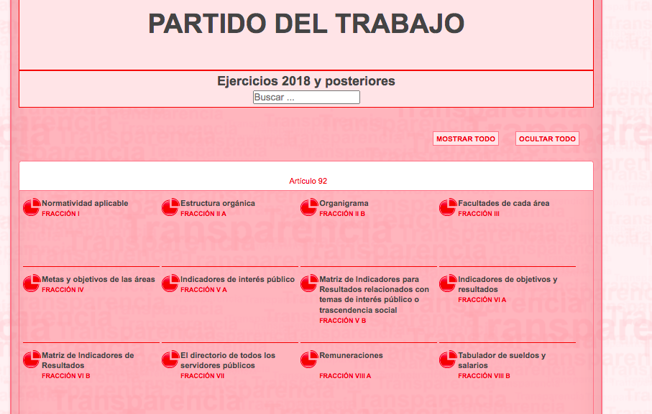

Así bien, en el apartado de Remuneraciones tendiente a lo dispuesto en el artículo 92 fracción VII antes citado, EL SUJETO OBLIGADO manifiesta que dada su calidad de Partido Político, este se rige por lo establecido en el artículo 100 de la ley de Transparencia y Acceso a la Información Pública del Estado de México y Municipios, se inserta imagen a continuación para mayor referencia:

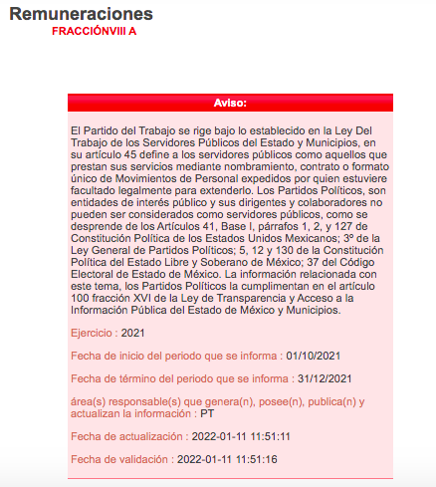

De igual manera se consultó la información relacionada al artículo 100 fracción XVI donde EL SUJETO OBLIGADO según sus obligaciones de transparencia debe publicar lo referente a las remuneraciones de su personal y donde se puede apreciar la siguiente información:

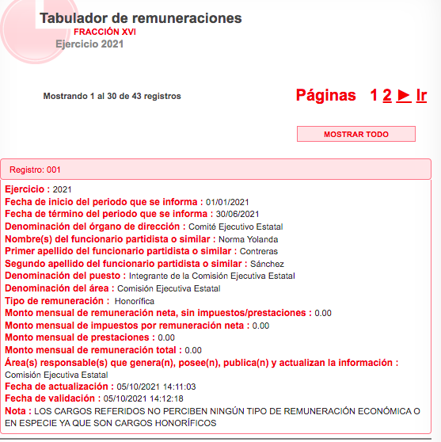
De las imágenes adjuntas se puede observar que dentro de sus registros del tabulador de remuneraciones, EL SUJETO OBLIGADO indica el nombre, puesto y la remuneración del partidista, señalando en el monto mensual una cantidad de 0.00 pesos y haciendo la precisión de que los cargos referidos no perciben ningún tipo de remuneración económica o en especie toda vez que estos son cargos honorarios.

Lo cual se ve reflejado también en el Informe Justificado y los archivos adjuntos a este de donde se aprecian los bases de datos en formato xls publicadas dentro de los registros de IPOMEX del SUJETO OBLIGADO; así mismo, dentro del contenido del Informe Justificado también se encuentran enlaces electrónicos para los registros tendientes a conocer la información referente a la estructura, facultades, tabuladores de sueldos y plazas vacantes y ocupadas, tal y como se aprecia en la imagen que se inserta a continuación:
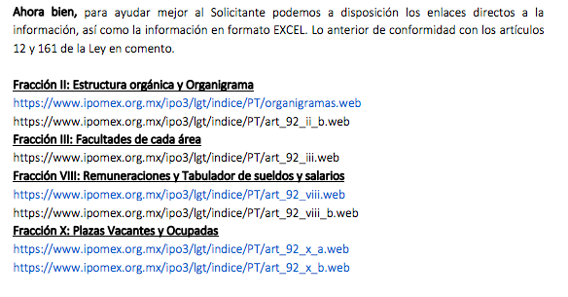
Por otra parte, se consultó la normativa interna del SUJETO OBLIGADO, la cual en sus estatutos, capítulo IV, artículo 14 establece la definición de militante y señala que tanto como sus militantes, afiliados y adherentes participan de forma personal y voluntaria sin que dicha participación genere alguna relación patrón - trabajador:

CAPÍTULO IV
DE LAS Y LOS MILITANTES Y LAS Y LOS AFILIADOS Y SIMPATIZANTES.

DE LAS Y LOS MILITANTES.
Artículo 14. Son militantes del Partido del Trabajo, las y los mexicanos, mujeres y hombres, que acepten y suscriban los Documentos Básicos y sus políticas específicas. Deberán participar activa y permanentemente en una instancia del Partido del Trabajo y en una organización social y sus luchas. Deberán aplicar las líneas políticas del Partido, actuar con honestidad y disciplina y pugnar por conservar su unidad. Por tratarse de un Instituto Político Nacional, en el cual sus militantes, afiliados y adherentes participan en forma personal y voluntaria, además que el ejercicio de sus actividades políticas se encuentran consideradas en el artículo 35 Constitucional, como prerrogativas de las y los ciudadanos; en consecuencia, en ningún momento la militancia y participación de los mismos en el Partido del Trabajo, generará derechos laborales de ninguna índole.

Asimismo en el artículo 44 de los mismos estatutos dentro de las atribuciones de la Comisión Coordinadora se encuentra lo referente a las contrataciones y sobre estas se reitera que la participación de los afiliados y militantes se considera voluntaria y no genera derechos ni obligaciones laborales:

Artículo 44. Son atribuciones y facultades de la Comisión Coordinadora Nacional:

a) Ejercer la representación política y legal del Partido del Trabajo en todo tipo de asuntos de carácter judicial, laboral, mercantil, civil, financiero, político, electoral, administrativo, patrimonial y otros, y para delegar poderes y/o establecer contratos o convenios en el marco de la legislación vigente. También tendrá facultad de mandatar y conceder poder cambiario y autorizar la apertura, cierre, cancelación, ejercicio y operación de cuentas bancarias a los tesoreros nacionales y de las Entidades Federativas.

Toda contratación o relación laboral con el Partido del Trabajo, en todas sus instancias, deberá ser aprobada, contratada y suscrita por la Comisión Coordinadora Nacional, y si no fuere el caso, se considerará una relación entre particulares. Las personas responsables de las distintas instancias de dirección del Partido, a nivel municipal, de demarcaciones territoriales, estatal o nacional que no cumplan con este requisito, la relación laboral que se establezca será de su responsabilidad personal. Y, en su caso, el pago de derechos laborales a que haya lugar.
La participación de militantes, afiliadas, afiliados y adherentes del Partido del Trabajo será libre y voluntaria, por lo que no generará, por ningún motivo, derechos laborales de ninguna índole.

En conclusión de la investigación realizada por este Instituto se puede apreciar que EL SUJETO OBLIGADO no genera, posee o administra información referente a recibos de pagos de nómina, toda vez que según lo establecido en sus estatutos la relación entre sus militantes y afiliados es voluntaria; así como lo señala en su respuesta primigenia y luego lo ratificó mediante las manifestaciones expuestas en el Informe Justificado

Por lo que, al haber existido un pronunciamiento de parte del SUJETO OBLIGADO se está ante la presencia de un hecho negativo, así, si se considera el hecho negativo, es obvio que éste no puede fácticamente obrar en los archivos del SUJETO OBLIGADO, ya que no puede probarse por ser lógica y materialmente imposible, en razón de que, al no haber generado dicha información, no la posee, no administra y no cuenta con la misma.
Asimismo, no se trata de un caso por el cual la negación del hecho implique la afirmación del mismo, simplemente se está ante una notoria y evidente inexistencia fáctica de la información solicitada.
Por ello, de conformidad con lo establecido en el artículo 12 de la Ley de Transparencia y Acceso a la Información Pública del Estado de México y Municipios EL SUJETO OBLIGADO sólo proporcionará la información que se les requiera y que obre en sus archivos, lo que a contrario sensu significa que no se está obligado a proporcionar lo que no obre en sus archivos; destacando entonces que el Pleno de este Organismo Garante, ha sostenido que ante la presencia de un hecho negativo, resultaría innecesaria una declaratoria de inexistencia, en términos de los artículos 19, 169 y 170 de la Ley de la materia, y ante un hecho negativo resulta aplicable la siguiente tesis:
“HECHOS NEGATIVOS, NO SON SUSCEPTIBLES DE DEMOSTRACIÓN.
Tratándose de un hecho negativo, el Juez no tiene por qué invocar prueba alguna de la que se desprenda, ya que es bien sabido que esta clase de hechos no son susceptibles de demostración.
Amparo en revisión 2022/61. José García Florín (Menor). 9 de octubre de 1961. Cinco votos. Ponente: José Rivera Pérez Campos.”
De igual forma, es aplicable el criterio 7/2017, emitido en la Segunda Época por el Instituto Nacional de Transparencia, Acceso a la Información y Protección de Datos Personales (INAI), el cual señala lo siguiente:
“Casos en los que no es necesario que el Comité de Transparencia confirme formalmente la inexistencia de la información. La Ley General de Transparencia y Acceso a la Información Pública y la Ley Federal de Transparencia y Acceso a la Información Pública establecen el procedimiento que deben seguir los sujetos obligados cuando la información solicitada no se encuentre en sus archivos; el cual implica, entre otras cosas, que el Comité de Transparencia confirme la inexistencia manifestada por las áreas competentes que hubiesen realizado la búsqueda de la información. No obstante lo anterior, en aquellos casos en que no se advierta obligación alguna de los sujetos obligados para contar con la información, derivado del análisis a la normativa aplicable a la materia de la solicitud; y además no se tengan elementos de convicción que permitan suponer que ésta debe obrar en sus archivos, no será necesario que el Comité de Transparencia emita una resolución que confirme la inexistencia de la información.

Asimismo, no se omite comentar que al haber existido un pronunciamiento por parte del SUJETO OBLIGADO, a fin de dar respuesta a la solicitud planteada, este Instituto no está facultado para manifestarse sobre la veracidad de la información proporcionada, pues este Órgano Garante conforme al artículo 36 de la Ley de la Materia, no se encuentra facultado para pronunciarse acerca de la veracidad de la información remitida por los Sujetos Obligados.
Sirve de sustento a lo anterior, el criterio 31/10 emitido por el entonces Instituto Federal de Acceso a la Información y Protección de Datos, ahora Instituto Nacional de Acceso a la Información y Protección de Datos, el cual refiere:
“El Instituto Federal de Acceso a la Información y Protección de Datos no cuenta con facultades para pronunciarse respecto de la veracidad de los documentos proporcionados por los sujetos obligados. El Instituto Federal de Acceso a la Información y Protección de Datos es un órgano de la Administración Pública Federal con autonomía operativa, presupuestaria y de decisión, encargado de promover y difundir el ejercicio del derecho de acceso a la información; resolver sobre la negativa de las solicitudes de acceso a la información; y proteger los datos personales en poder de las dependencias y entidades. Sin embargo, no está facultado para pronunciarse sobre la veracidad de la información proporcionada por las autoridades en respuesta a las solicitudes de información que les presentan los particulares, en virtud de que en los artículos 49 y 50 de la Ley Federal de Transparencia y Acceso a la Información Pública Gubernamental no se prevé una causal que permita al Instituto Federal de Acceso a la Información y Protección de Datos conocer, vía recurso revisión, al respecto. Expedientes: 2440/07 Comisión Federal de Electricidad - Alonso Lujambio Irazábal 0113/09 Instituto de Seguridad y Servicios Sociales de los Trabajadores del Estado – Alonso Lujambio Irazábal 1624/09 Instituto Nacional para la Educación de los Adultos - María Marván Laborde 2395/09 Secretaría de Economía - María Marván Laborde 0837/10 Administración Portuaria Integral de Veracruz, S.A. de C.V. – María Marván Laborde
Criterio 31/10” (sic)
Por tal virtud, este Órgano Garante, determina CONFIRMAR la respuesta del SUJETO OBLIGADO a la solicitud de información número 00029/PT/IP/2021, la cual recayó en el Recurso de Revisión número 05932/INFOEM/IP/RR/2021, en razón de que no se advierte normatividad que constriña al SUJETO OBLIGADO a generar la información relacionada a los recibos de pago de los servidores públicos adscritos a él ya que como quedó establecido aunque dicha información pertenece a sus obligaciones de transparencia su normativa interna contempla la participación voluntaria de sus militantes y afiliados sin que esta genere en ningún momento una relación laboral entre las partes y por lo tanto dichos partidistas según lo establecido por EL SUJETO OBLIGADO no reciben remuneración, sueldo u honorarios de ninguna clase.
Así, con fundamento en lo prescrito en los artículos 5, párrafos trigésimo, trigésimo primero y trigésimo segundo, y fracciones IV y V de la Constitución Política del Estado Libre y Soberano de México; 2, fracción II, 29, 36, fracciones I y II, 176, 178, 179, 181, 185, fracción I, 186 y 188 de la Ley de Transparencia y Acceso a la Información Pública del Estado de México y Municipios, este Pleno:

RESUELVE

PRIMERO. Resultan infundadas las razones o motivos de inconformidad planteadas por EL RECURRENTE, en términos del Considerando QUINTO de la presente resolución.

SEGUNDO. Se CONFIRMA la respuesta proporcionada por EL SUJETO OBLIGADO a la solicitud de información que derivó en el recurso de revisión 05932/INFOEM/IP/RR/2021.

TERCERO. Notifíquese al Titular de la Unidad de Transparencia del SUJETO OBLIGADO vía Sistema de Acceso a la Información Mexiquense (SAIMEX).
CUARTO. Notifíquese al RECURRENTE vía Sistema de Acceso a la Información Mexiquense (SAIMEX) y correo electrónico la presente resolución.
QUINTO. Hágase del conocimiento al RECURRENTE que, de conformidad con lo establecido en el artículo 196 de la Ley de Transparencia y Acceso a la Información Pública del Estado de México y Municipios, y podrá impugnar vía juicio de amparo en los términos de las leyes aplicables.
ASÍ LO RESUELVE, POR UNANIMIDAD DE VOTOS EL PLENO DEL INSTITUTO DE TRANSPARENCIA, ACCESO A LA INFORMACIÓN PÚBLICA Y PROTECCIÓN DE DATOS PERSONALES DEL ESTADO DE MÉXICO Y MUNICIPIOS, CONFORMADO POR LOS COMISIONADOS JOSÉ MARTÍNEZ VILCHIS; MARÍA DEL ROSARIO MEJÍA AYALA; SHARON CRISTINA MORALES MARTÍNEZ (AUSENCIA JUSTIFICADA); LUIS GUSTAVO PARRA NORIEGA Y GUADALUPE RAMÍREZ PEÑA; EN LA TERCERA SESIÓN ORDINARIA CELEBRADA EL VEINTISIETE DE ENERO DE DOS MIL VEINTIDÓS, ANTE EL SECRETARIO TÉCNICO DEL PLENO, ALEXIS TAPIA RAMÍREZ.
JMV/CCR/BLA/DEMF/PMRE

Información Pública de Oficio Mexiquense.
Información Pública de Oficio Mexiquense

